Отчет по нагрузочному тестированию

# Индекс

Выбрал индекс GIST, хотя в документации рекомендован GIN для поиска по части строки. GIST оказался в два раза производительнее, чем GIN. Объяснения к сожалению не нашел..

CREATE EXTENSION pg_trgm;

CREATE INDEX users_names_idx ON users USING gist(second_name gist_trgm_ops, first_name gist_trgm_ops);

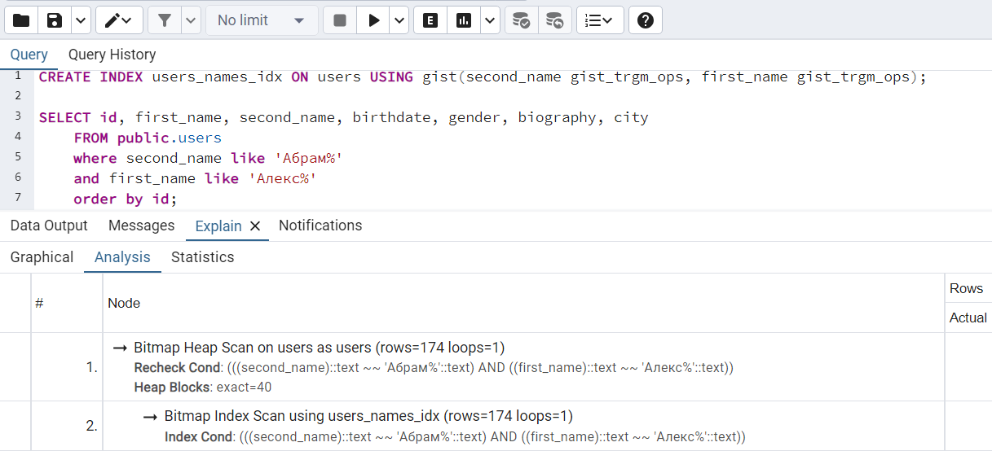

# 1 поток

## Latency без индекса

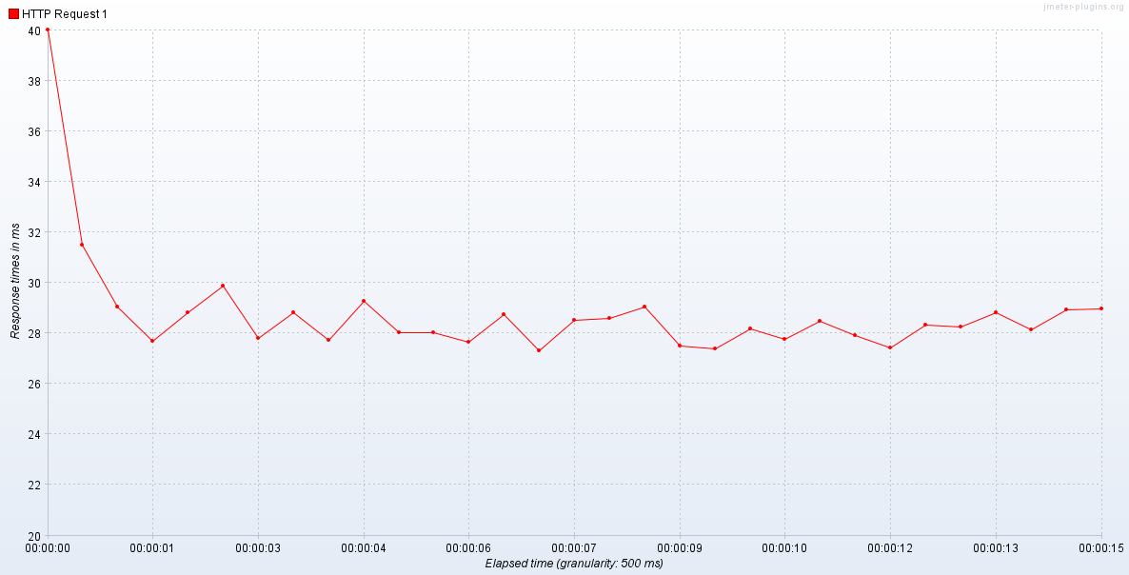

## Latency c индексом

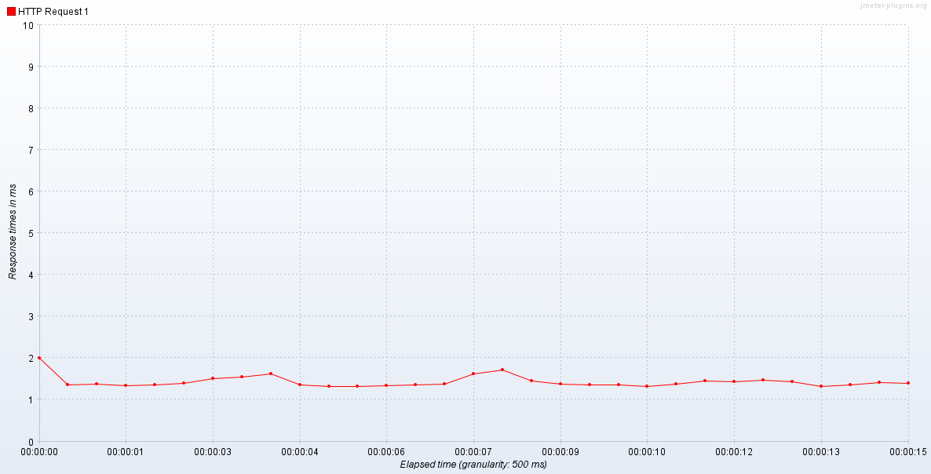

## Throughput без индекса

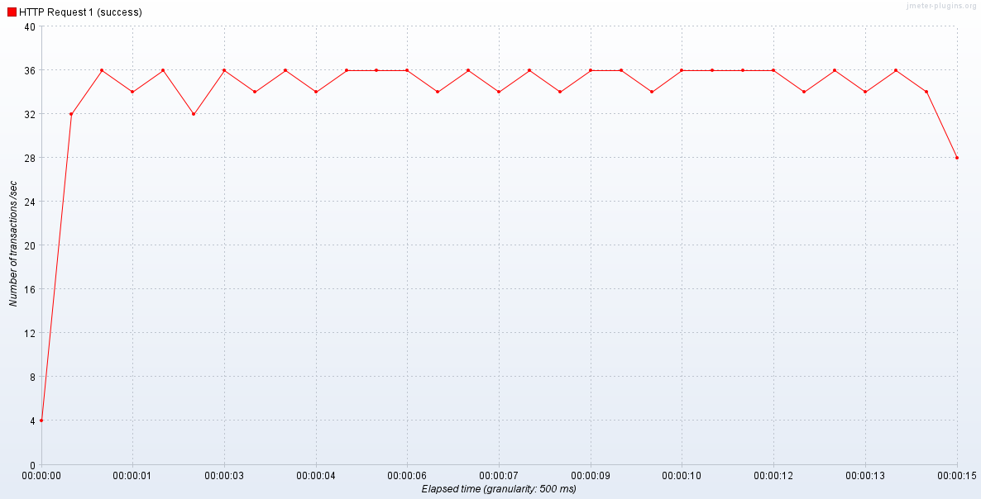

## Throughput с индексом

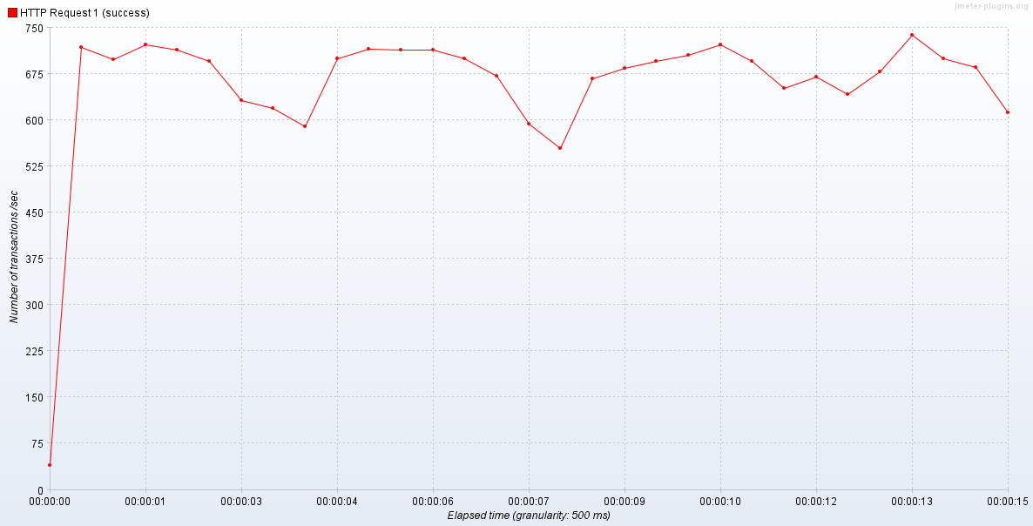

# 10 потоков

## Latency без индекса

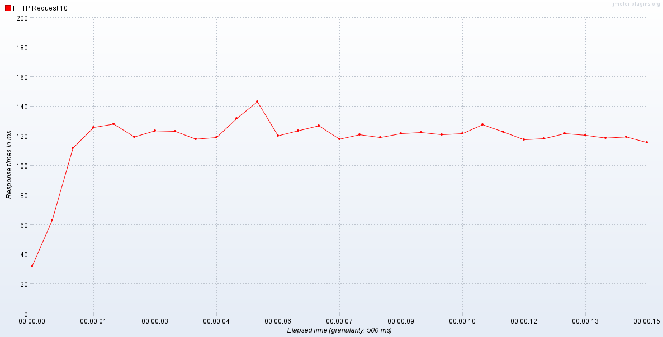

## Latency c индексом

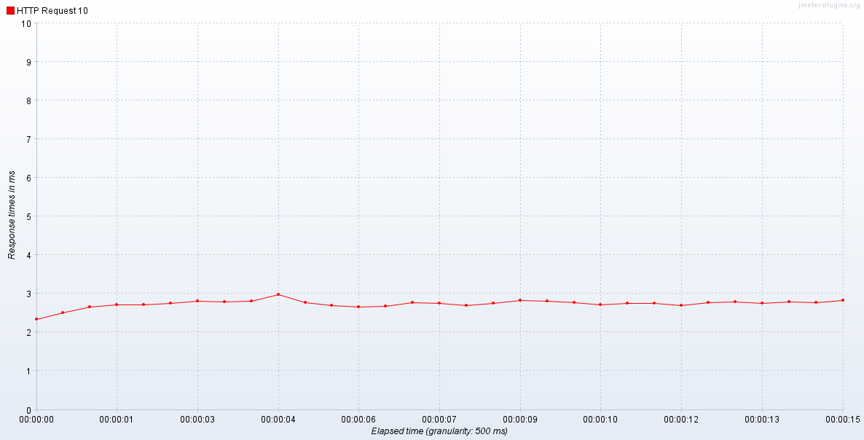

## Throughput без индекса

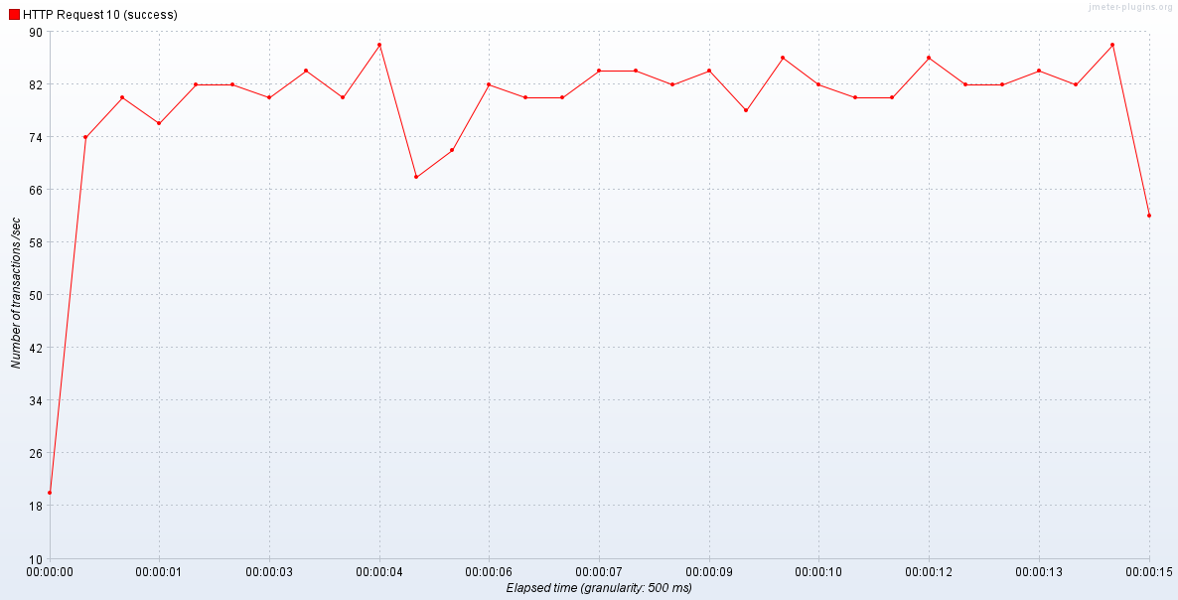

## Throughput с индексом

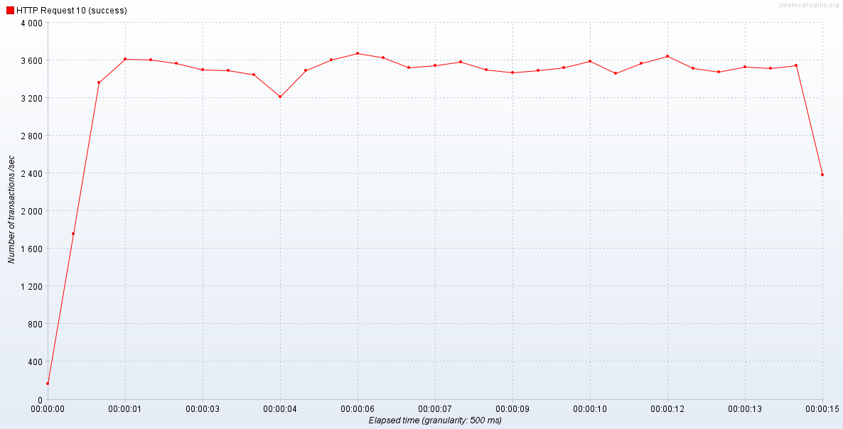

# 100 потоков

## Latency без индекса

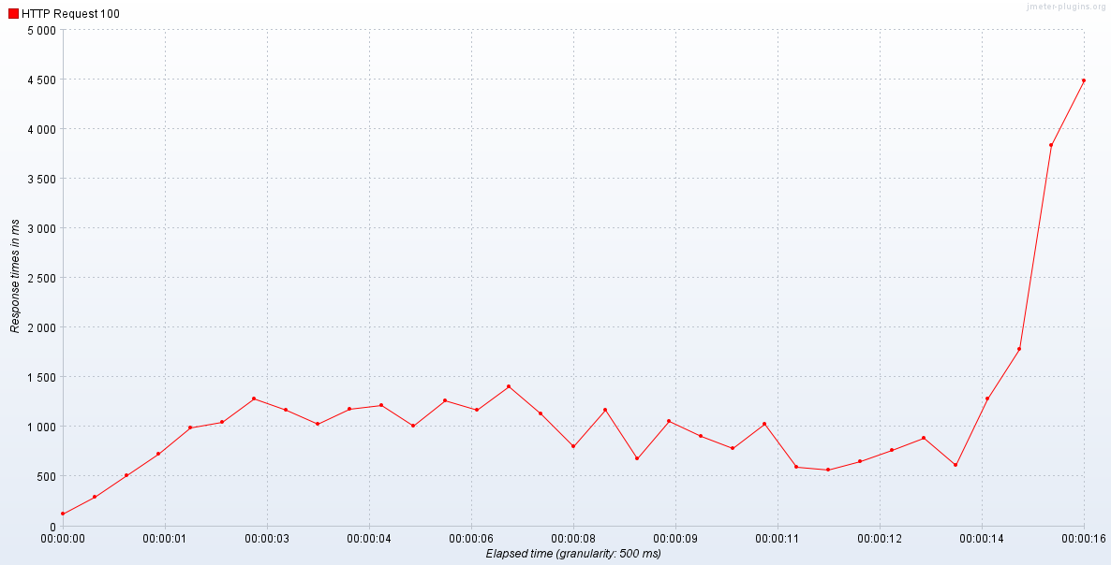

## Latency c индексом

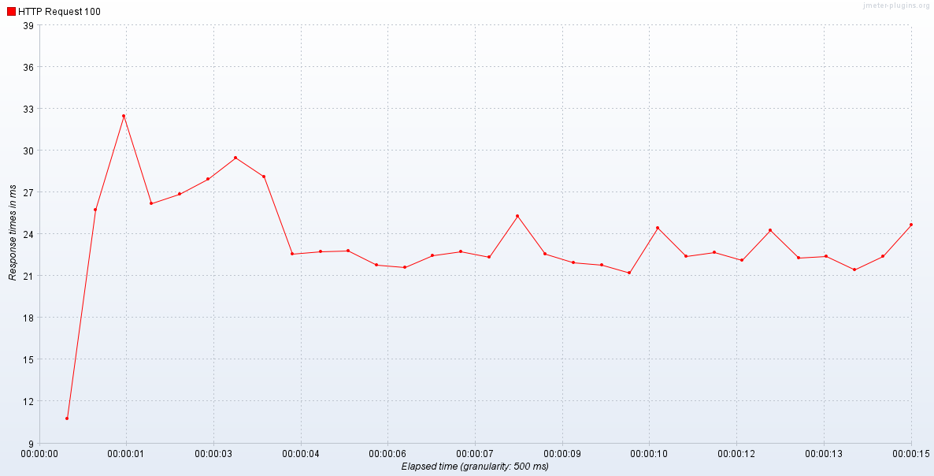

## Throughput без индекса

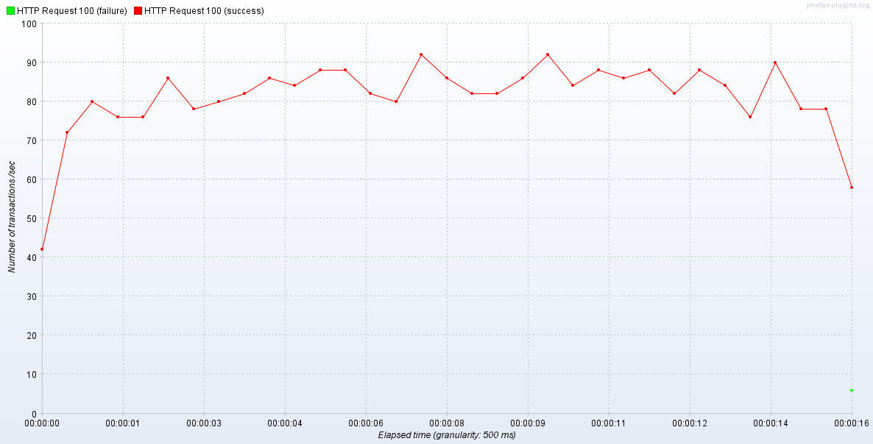

## Throughput с индексом

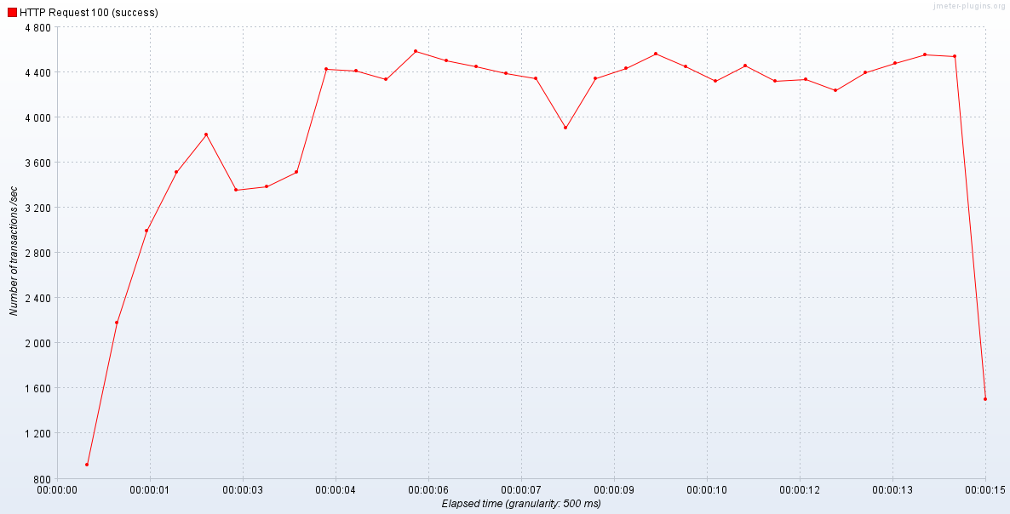

# 1000 потоков

## Latency без индекса

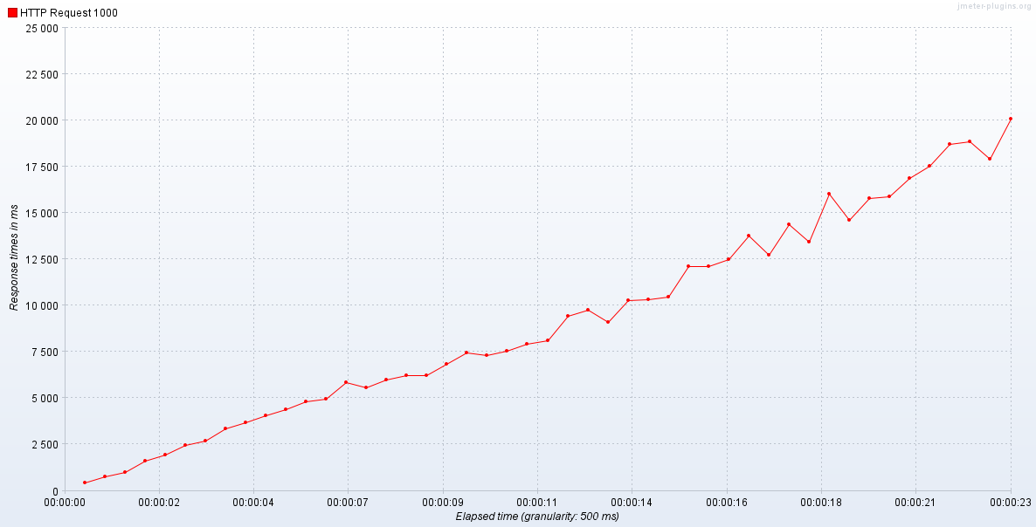

## Latency c индексом

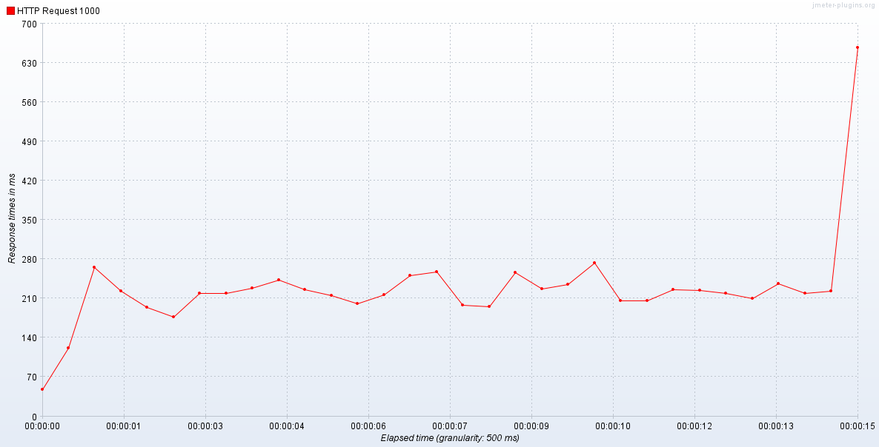

## Throughput без индекса

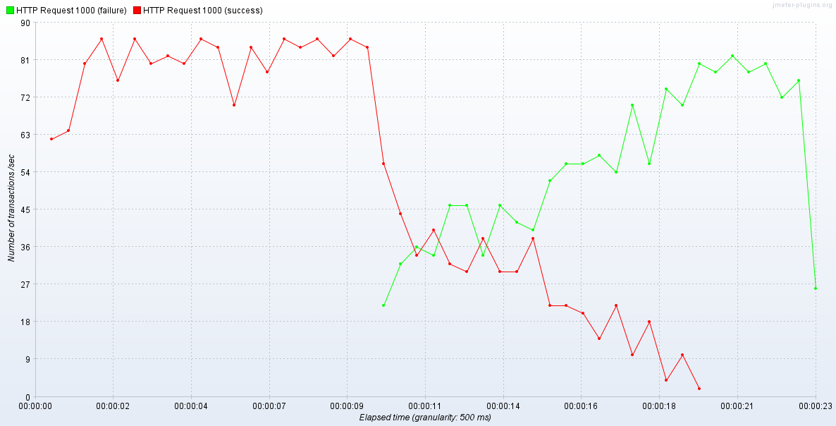

## Throughput с индексом

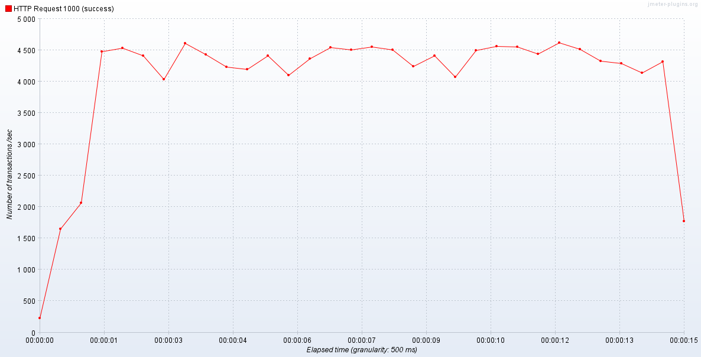

# Summary Report

## Без индекса

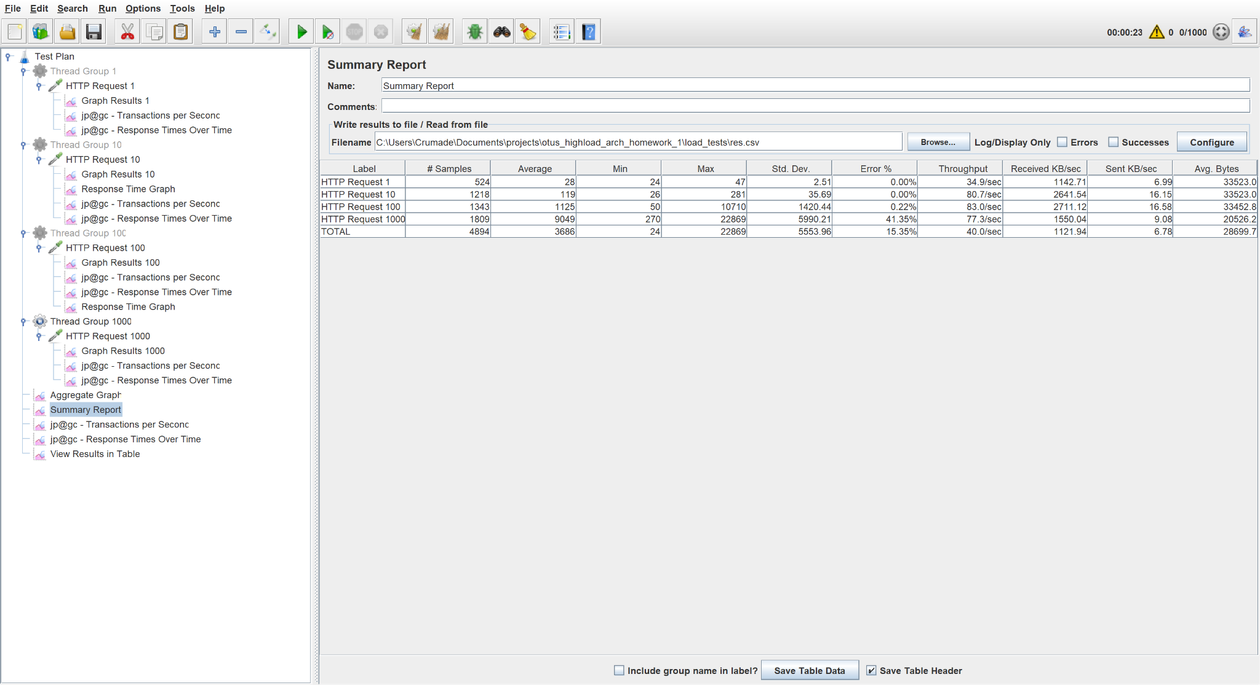

## С индексом

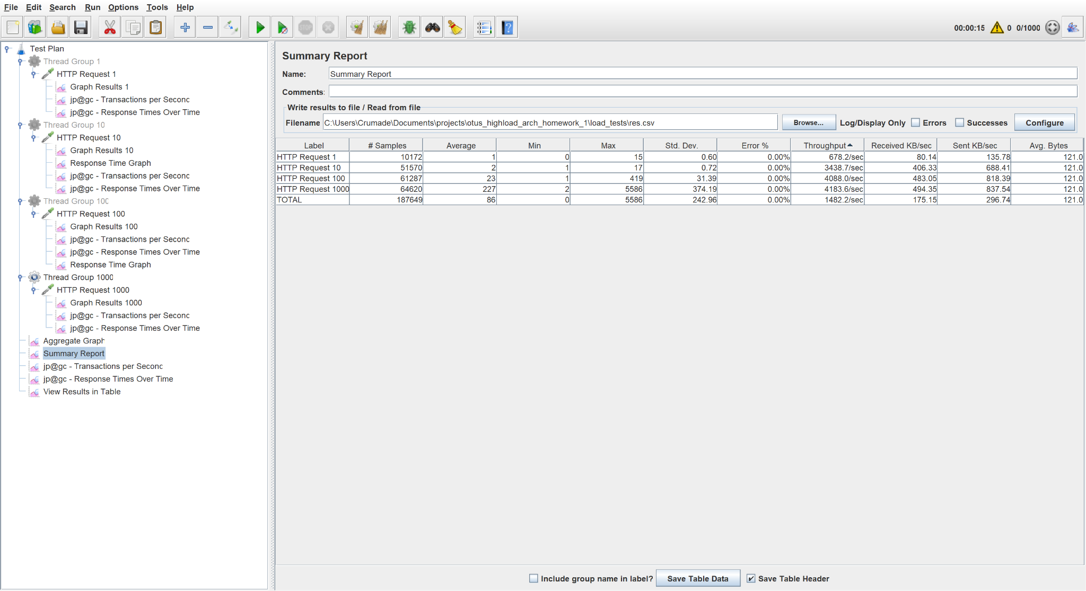

# Aggregate Report

## Без индекса

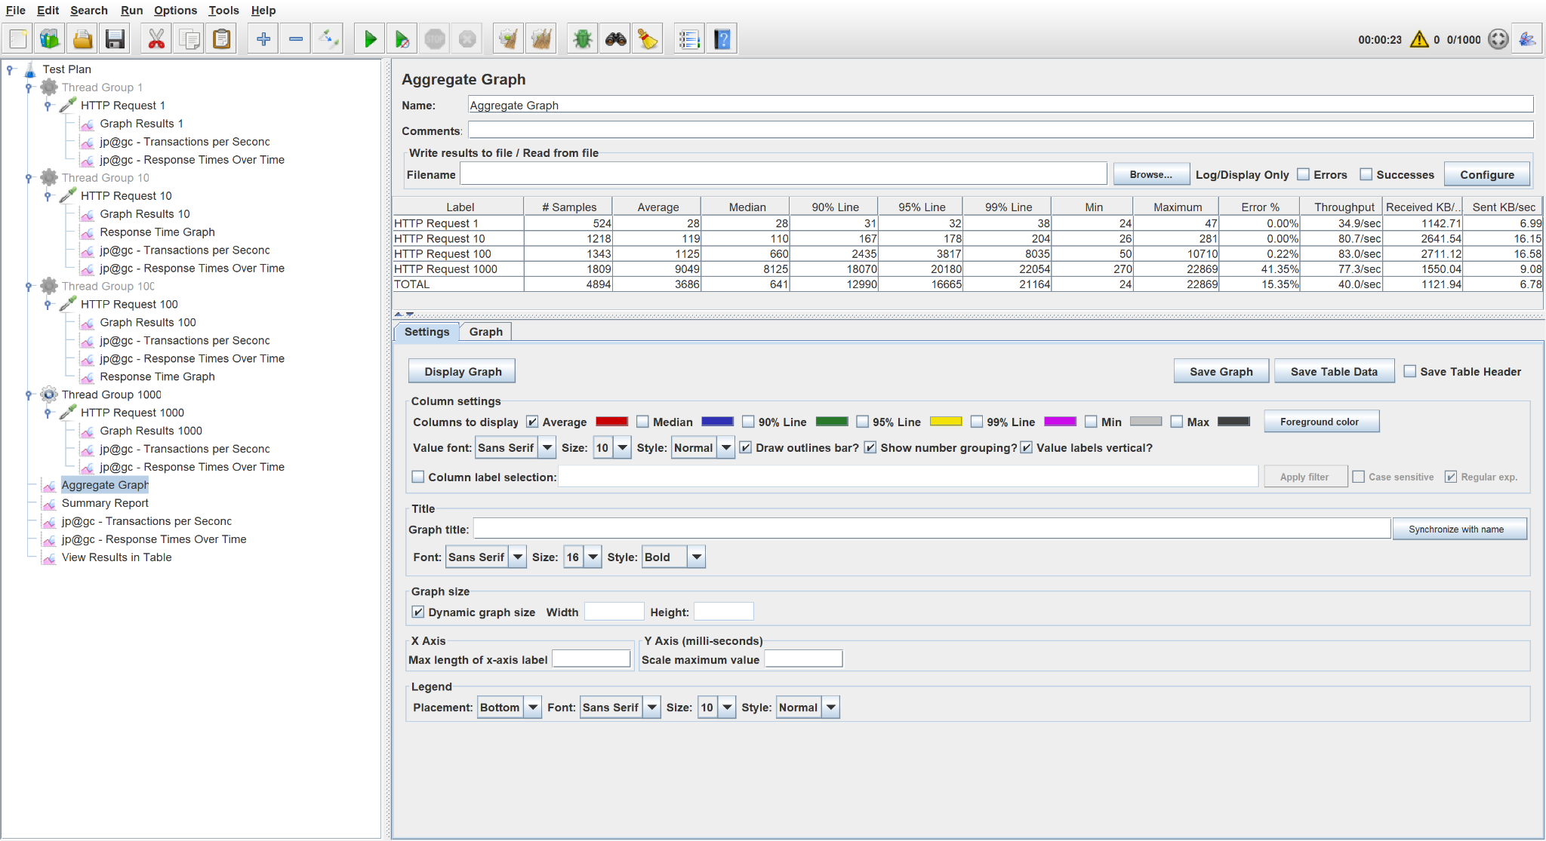

## С индексом

